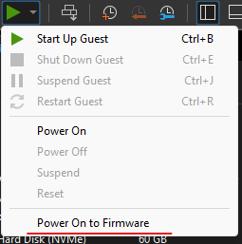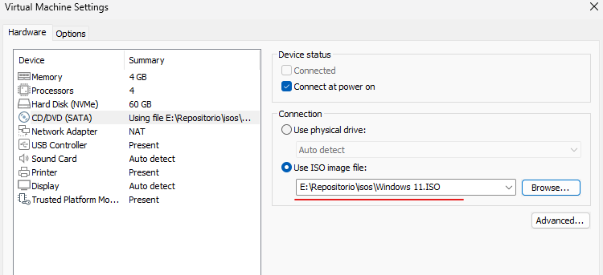Ponemos la iso de windows para acceder al “Boot Maneger”

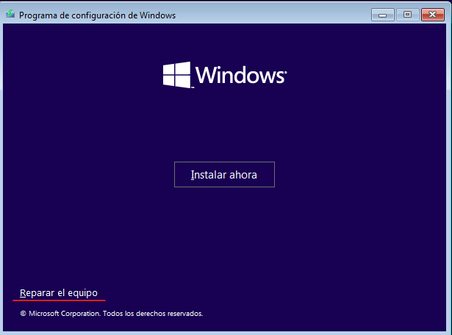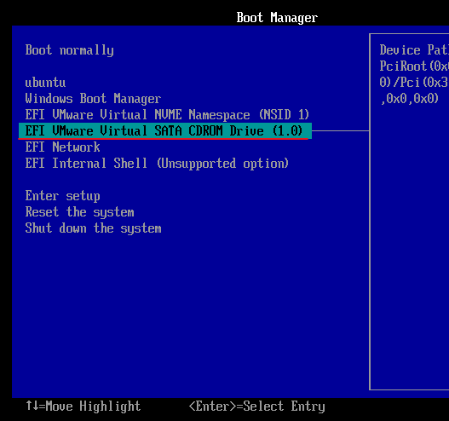Una vez dentro del Boot Mnager, seleccionaremos la opción de “CDROM”, pero en vez de instalar el Windows le daremos “Reparar el equipo”

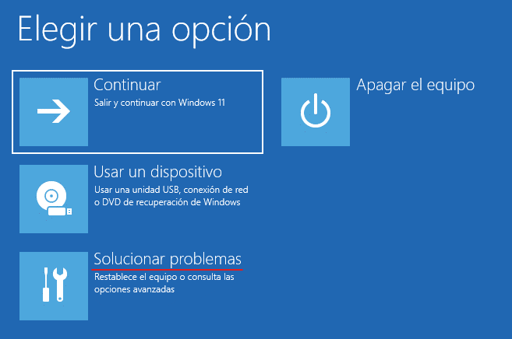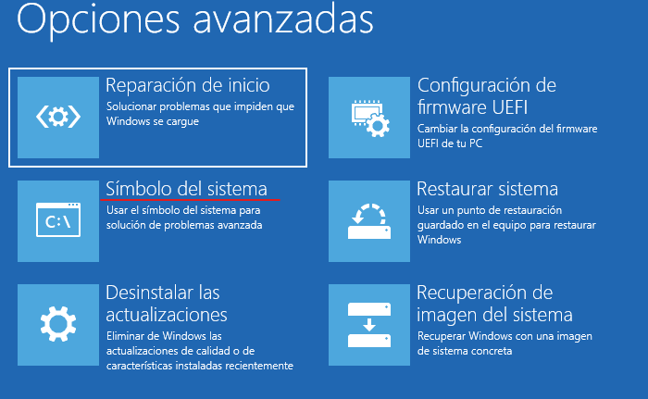Dentro de “Reparar el equipo” nos iremos a “Solucionar problemas”, elegiremos la opción de “Simbolo de sistema” se nos abrirá un terminal en el cual escribiremos diversos comandos.

Veremos la configuración inicial de arranque de Windows, para ello ponemos en el terminal el comando “bcedit”.

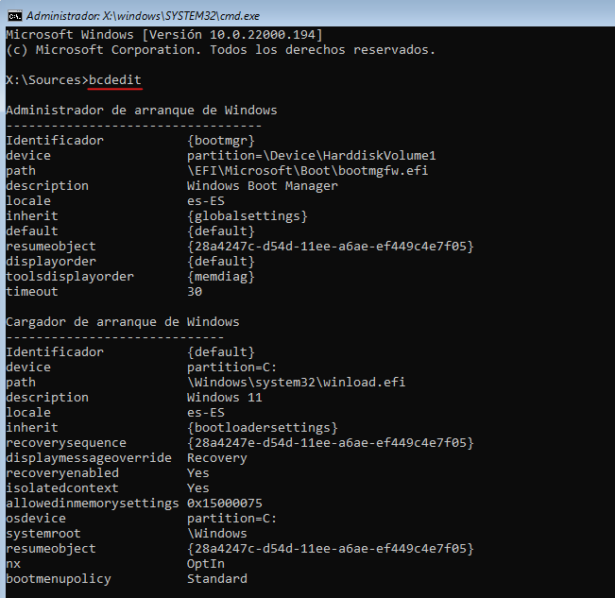

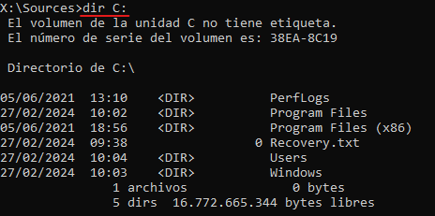Veremos los archivos que hay en el disco C:, en el está el arranque de Windows. Para ver los archivos pondremos en el comando “dir C:”.

Con el comando “bcdboot c:\Windows” lo que haremos era sobrescribir el arranque del Windows por lo que ahora al iniciar la máquina ya no nos dejara elegir entre los dos sistemas operativos.

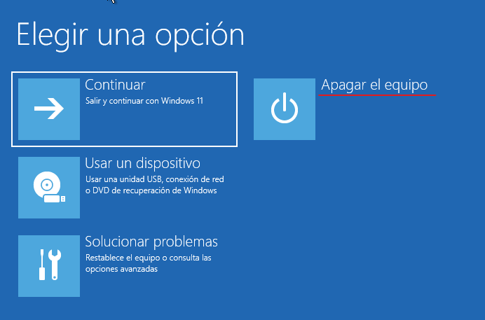Una vez puestos los comandos cerramos el terminal y apagamos el equipo.

Una vez arranquemos el equipo, no tendremos la opción de elegir el sistema operativo, por lo que nos iremos a los ajustes de la maquina virtual y añadiremos la iso del otro sistema que queremos poner, en este caso será un Ubuntu 22.04.

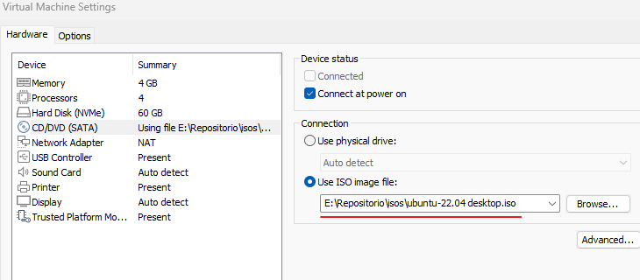

Volvemos a iniciar con “Boot Manager”, para seleccionar la opción del “CDROM” para que se instale el Ubuntu.

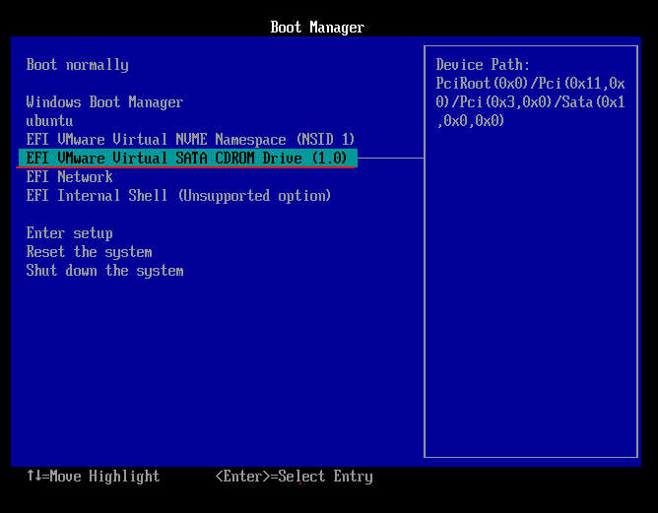

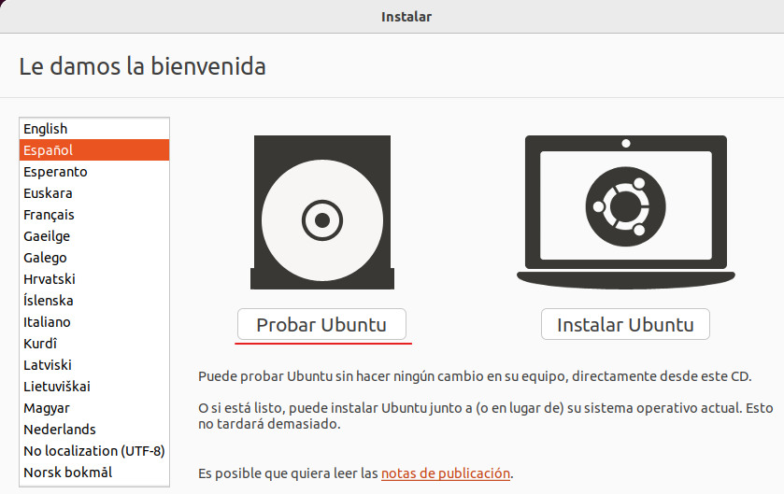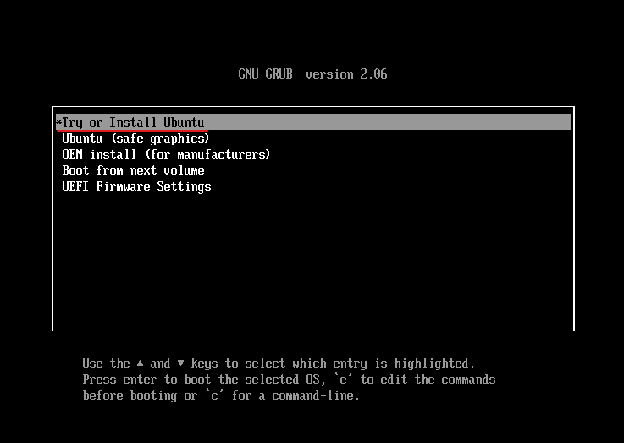Una vez le demos se nos desplegará estas diferentes opciones, le daremos a “Try to install Ubuntu”. Una vez le demos se nos mostrar una pantalla con dos opciones, una de ellas “Probar Ubuntu” y la otra “Instalar Ubuntu”. Elegiremos la primera opción.

Eligiendo esta opción podemos probar el sistema operativo, sin tener que instalar todo el sistema. Nos iremos a la aplicación “Gparted” en ella podemos ver las particiones qué tenemos en el disco.

Como podemos observar la primera partición “/dev/nvme0n1p1” que tiene de nombre “EFI System partition”.

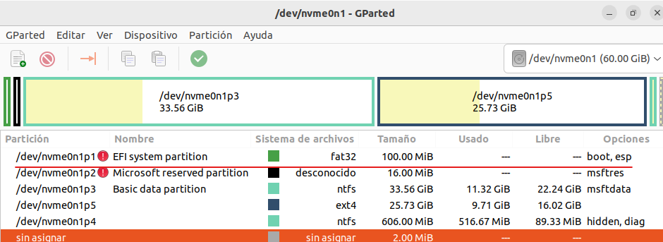

Para poder reparar el GRUB nos iremos al terminal para instalar la herramienta qué nos va ha ayudar a ello.

No iremos al terminal y nos pondremos como “super usuario” con el comando “sudo su”, nos pedirá la contraseña. Una vez estemos como super usuario podremos el siguiente comando “add-apt-repository ppa:yannubuntu/boot-repair” con este comando añadiremos el repositorio de la versión más actual del reparador.

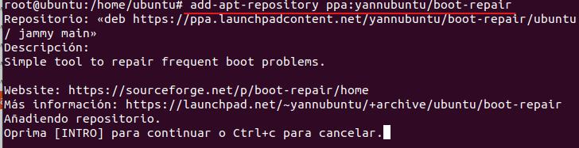

Una vez le demos continuar pondremos el comando “sudo apt update” para actualizar los repositorios.

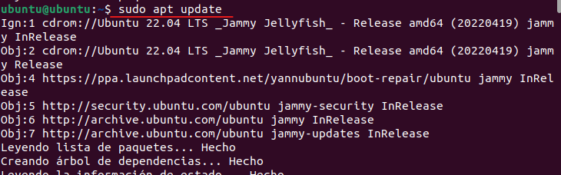

Una vez actualizado instalaremos la herramienta para ello pondremos el comando “sudo apt install boot-repair”.

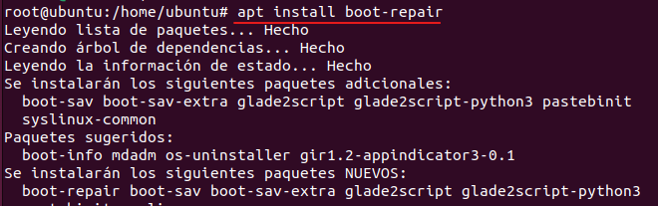

Una vez instalado tendremos la aplicación instalada y lista para usar.

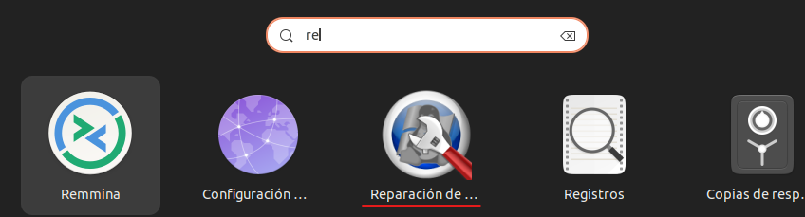

Una vez ejecutemos la herramienta, realizara un escaneo del sistema. Una vez acabado la herramienta nos muestra dos opciones, elegiremos la primera la cual es la que nos recomeinda

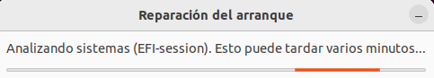

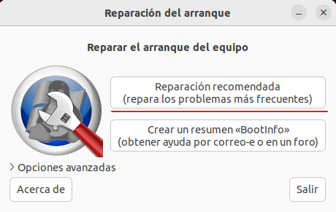

Una vez ejecutado nos mostrara un mensaje que dice que a él “Arranque reparado con éxito”. Esta acción puede tardar varios minutos, hay casos en los cuales nos muestra varios comandos que debemos poner en el terminal para que repare el arranque, una vez no tengamos mas comandos para copiar nos mostrara el mismo mensaje.

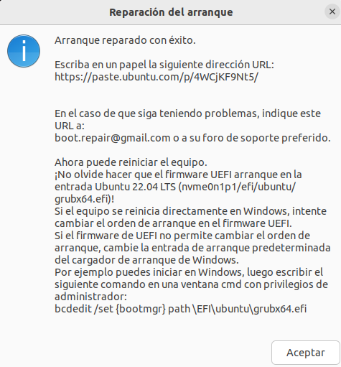

**CMD forma Buena**

Nos iremos al CMD y cambiaremos la ruta de arranque del Windows con el siguiente comando



Si ejecutamos el comando “bcdedit” comprobamos que la ruta del arranque se ha modificado con éxito

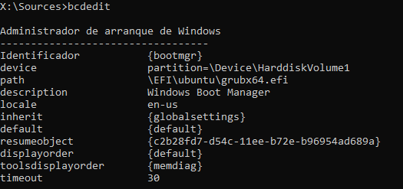

Nos salimos del terminal y apagamos la máquina, una vez apagado la volvemos a iniciar y podemos comprobar que nos da la opción de elegir el sistema operativo que queramos. Podremos elegir entre el Windows 11 o el Ubuntu 22.04.

